Bericht: F. Brülisauer

Armbrustschiessen an der OFFA 2022 in St. Gallen

Der Ostschweizerische Armbrustschützenverband ist traditionell als Aussteller an der OFFA in St. Gallen vertreten, wo sich die Messebesucher während den ganzen 5 Ausstellungstagen in unserer anspruchsvollen und präzisen Sportart überzeugen können. In der Vergangenheit haben so schon mehrere Teilnehmer den Weg in einen Nachwuchskurs, Verein oder Gruppenplausch gefunden. Rund 13 Teilnehmer interessieren sich auch dieses Jahr wieder für einen Kurs oder ein Probeschiessen. Diese werden direkt an die entsprechenden Vereine vermittelt.
Von den knapp 300 Teilnehmern wurden die besten 10 Schützen am Sonntagnachmittag zu einem Final eingeladen, wo um den Titel „OFFA Schützenkönig 2022“ gekämpft wurde.

Olivia Schimke überragende OFFA Schützenkönigin 2022

Die Finalisten lieferten sich einen hochstehenden 10-schüssigen Wettkampf. Olivia Schimke, die bis zur Qualifikation noch nie mit einer Armbrust geschossen hat, schoss sehr beständig und erzielte starke 92 Punkte. Monika Graf und Richard Rechsteiner lieferten sich ein Kopf an Kopf Rennen. Beide erreichten gute 89 Punkte. Dank einem Innenzehner platzierte sich Monika Graf auf dem 2. Rang und verwies Richard Rechsteiner auf den 3. Rang.

Die Rangliste:

1. Olivia Schimke, 92 Pt., 2. Monika Graf, 89 Pt., 3. Richard Rechsteiner, 89 Pt.,
4. Jasmin Trunz, 88 Pt., 5. Marcel Gossner, 86 Pt., 6. Hans-Peter Manser, 85 Pt.,
7. Kjetil Arnold, 80 Pt., 8. Daniel Höhener, 80 Pt., 9. Dominik Sutter, 79 Pt.,
10. Adrian Eggenberger, 73 Pt.

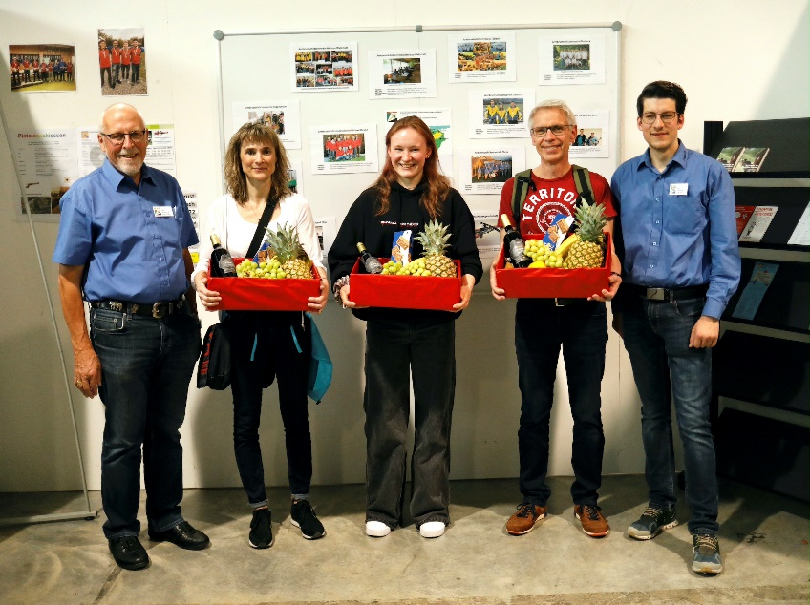

Bildlegende (v.l.n.r.)
Monika Graf (2.), Olivia Schimke (1.), Richard Rechsteiner (3.)

